Requisitos.

* Simulação de teclado.
* Simulação de mouse.
* Diferentes dispositivos.
* Escolha de usuário.
* Configurável.
* Atalhos Inteligentes.
* Controle dos atalhos.
* Baixo preço.
* Dicionário inteligente.
* Simulador de voz.

Switchxs:

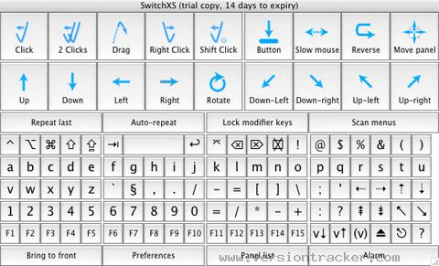

* Emulação de mouse e teclado
* Dicionário muito Inteligente.
* Apoio a diversos dispositivos de entrada.
* **Interface Pouco Amigavel.**
* **Não possui atalhos para programas.**
* **Não possui perfis de usuário.**
* **Custo de $300**

1. **can only use one or more switches**. **It offers full mouse and keyboard emulation by means of a so-called scanning mode.**
2. **advanced control over features such as audio-cueing, speech-cueing, key repeat, scanning speed and cycling, mouse speed and movement, and SmartTransparency™**
3. **USB gamepad, joystick, keyboard, and with any HID compliant USB mouse or trackball**
4. **Full mouse and keyboard emulation**
5. **Supports multiple switches with user configurable scanning methods, including inverse and step scanning.**
6. **Provides audio-cueing and speech-cueing.**
7. **Offers customizable scan speed and cycling, menu scan speed, mouse speed, and reduced mouse speed to tune to each users preference.**
8. **Works with a wide range of input devices.**
9. **$300.**

The grid2:

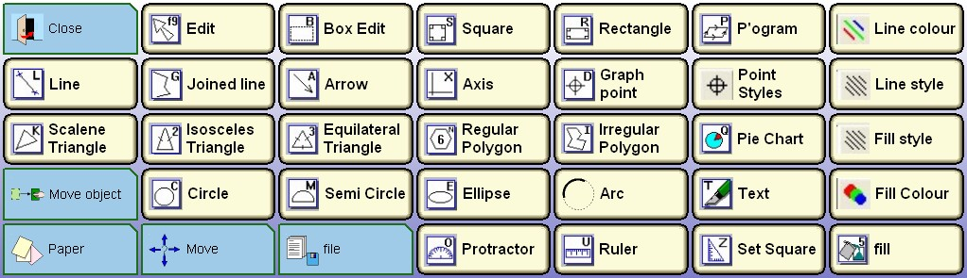

* Emulação de teclado e mouse.
* Dicionário inteligente.
* Apoio a diversos dispositivos de entrada.
* **Interface pouco amigável.**
* **Criação de atalhos manualmente configurável**
* **Não possui perfis de usuário.**
* **Custo de £ 360**

1. **replace either a keyboard, a mouse**
2. . **The Grid is accessible with switches, touch screen, headpointer, joystick... and many more (see access options for more)**.
3. **set up a single cell to perform the action**
4. **The dictionary**
5. **£360**

Lomak:

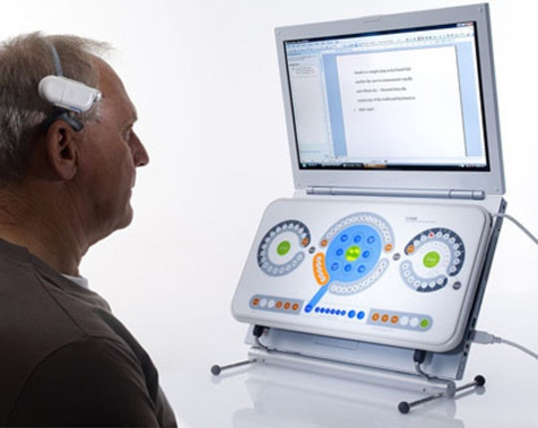

* Emulação de teclado e mouse.
* Interface amigável.
* **Não possui dicionário inteligente**
* **Não da apoio a diversos dispositivos de entrada.**
* **Não possui atalhos.**
* **Não possui perfis de usuário.**
* **Custo de $2.687,00**

1. **is a revolutionary keyboard.**
2. **mouse emulation.**
3. plug and play.
4. $2.687,00

**Cenário Internacional.**

Cenário Brasileiro:

COMUNIQUE

4.8. Comunique

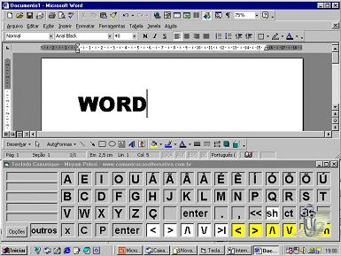

* Emulação de teclado
* **Dicionário inteligente manualmente configurável.**
* **Não possui emulação de mouse**
* **Interface pouco amigável.**
* **Não dá apoio a diversos dispositivos de entrada.**
* **Não possui atalhos**
* **Não possui perfis de usuário.**
* Custo : graça.

O Comunique é uma forma de possibilitar a pessoa com paralisia cerebral, obter uma interação social satisfatória. A expressão de seus sentimentos, desejos e necessidades se tornam mais compreensíveis, através de um programa de comunicação alternativa. O Comunique permite ao profissional que acompanha o individuo com paralisia cerebral, traumatismo craniano, lesão medular ou acidente vascular cerebral desenvolver um programa personalizado, a fim de atender as especificidades, interesses e necessidades de seus usuários. Visto que, os mesmos podem apresentar dificuldades motoras graves com potencial de comunicação, cognição, visual e motor diversificados.

**Vantagens**

a. Serve para o terapeuta educar o paciente com paralisia cerebral.

b. Possui jogos que facilitam a aprendizagem.

c. Interativo.

**Desvantagens**

a. Limitado em termo de símbolos

b. Dicionário manual e não inteligente

c. As configurações não podem ser feitas pelo próprio usuário (deficiente).

d. Péssimo para apagar o texto.

e. Só funciona com joystick.

f. Não tem como o usuário com paralisia cerebral acessar a barra de menu.

MicroFênix.

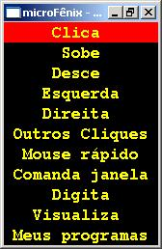

* Emulação de mouse e teclado
* **Não possui Dicionário inteligente.**
* **Não da apoio a diversos dispositivos de entrada.**
* **Interface pouco amigavel.**
* **Não possui atalhos para programas.**
* **Não possui perfis de usuário.**